輔導就業升學及證照考試座談會
日期：106/11/21 時間:09:00-14:00 廠商:昇恆昌.新加坡企業
國際企業系
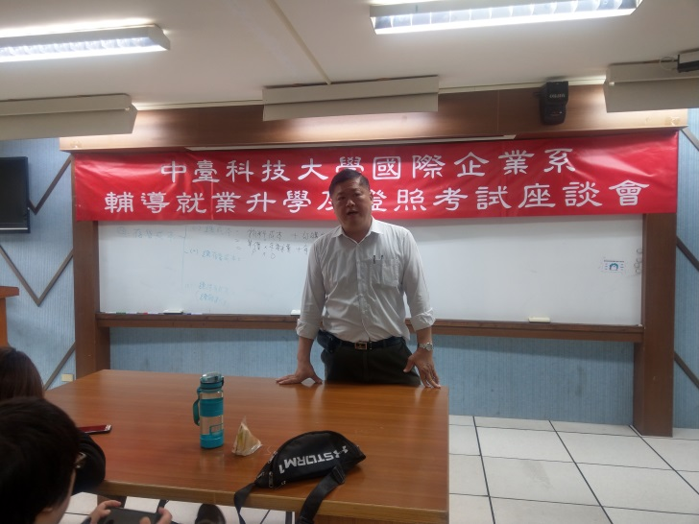
圖一
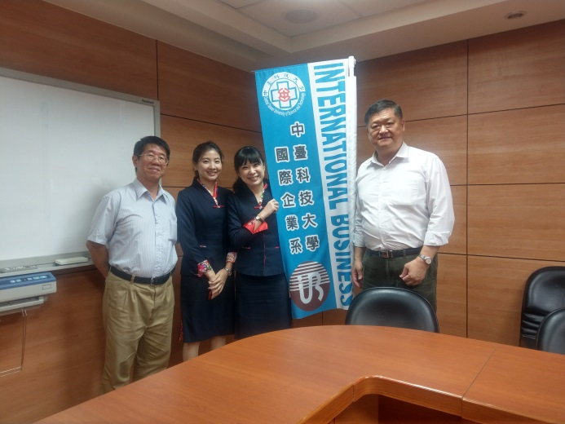 | 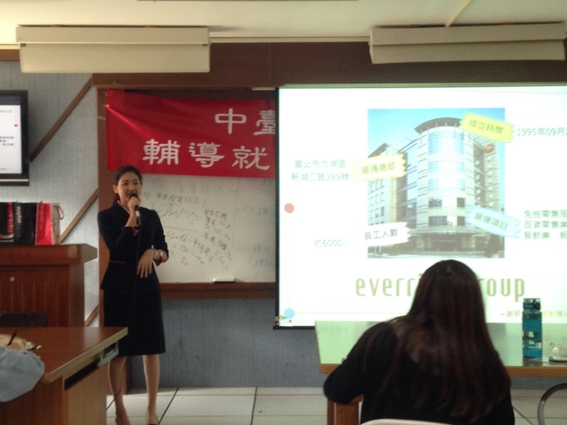
圖二 昇恆昌 | 圖三 昇恆昌
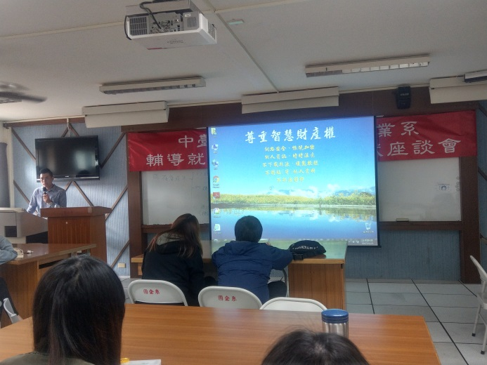 | 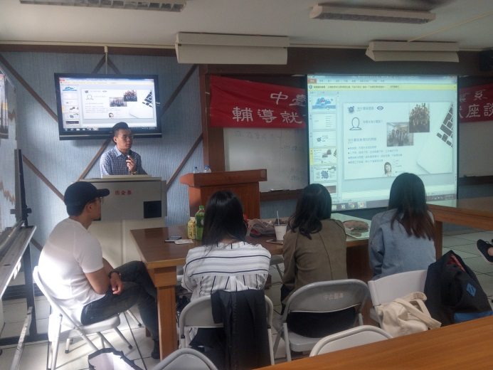
圖四 新加坡企業 | 圖五 新加坡企業

